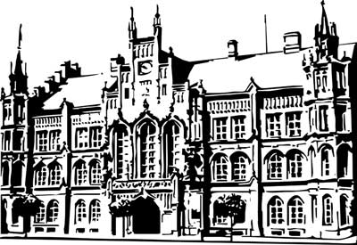 | Město Nový Bydžov  Masarykovo náměstí 1, 504 01 Nový Bydžov  ID schránky v ISDS: 2umb8hk

Objednávka č. 34/2026
na faktuře uvádějte vždy č. objednávky

Objednatel Dodavatel
Město Nový Bydžov Obchodní firma : Karnes s.r.o.
Masarykovo náměstí 1 Sídlo : N. A. Někrasova 644/3
504 01 NOVÝ BYDŽOV Bubeneč
16000 Praha 6
IČ : 00269247 IČ : 05619246
DIČ : CZ00269247 DIČ :
Plátce DPH
Objednáváme u Vás tímto zpracování Průkazů energetické náročnosti budov pro pět budov ve vlastnictví města Nový Bydžov dle níže uvedeného rozpisu:
1) objekt č. p. 84 (bývalá Jednota) v ul. Karla IV., smuteční síň č. p. 484 v ul. V Aleji = v částce 28.000,00 Kč bez DPH;
2) bytový dům č. p. 102 v ul. Na Šarlejích, rodinný dům č. p. 197 v Revoluční třídě, bytový dům
č. p. 1133 v Dukelské třídě = v částce celkem 42.500,00 Kč bez DPH.

Lhůta plnění : 26.01.2026 -30.06.2026
Cena s DPH : 85 305,00Kč
Dne: 26.01.2026
Vyřizuje / tel. :

ODPA | Položka | ZP | ÚZ | ORJ | ORG |  | Kč
3612 | 5169 |  |  |  | 0301 |  | 51 425,00
3613 | 5169 |  |  |  | 0302 |  | 33 880,00
Předběžnou kontrolu provedl a nárok schválil:
Příkazce operace: 27.01.2026 06:32:10
Příkazce operace: 27.01.2026 06:32:13
Správce rozpočtu: |  |  |  |  |  | Datum: 27.01.2026

Akceptace dne 29.01.2026

